# *Manuel d'Installation et d'utilisation*

Shanshe GUNDISHVILI | PHP Model

## Installation

1. Clonez ou téléchargez le zip de ce dépôt GitHub :
   1. 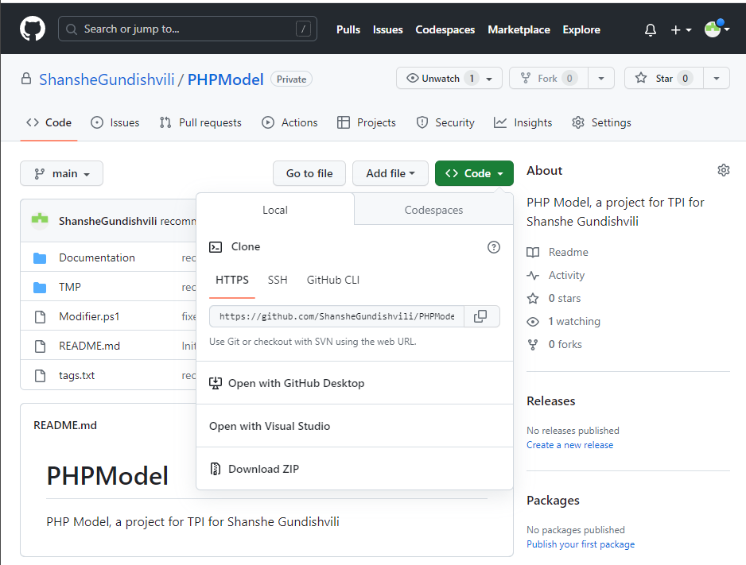<https://github.com/ShansheGundishvili/PHPModel>
2. Décidez des fonctionnalités que vous souhaitez conserver dans le fichier tags.txt.
3. Suivez les instructions données dans le fichier tags.txt et supprimez le "//" des tags des fonctionnalités que vous souhaitez conserver.

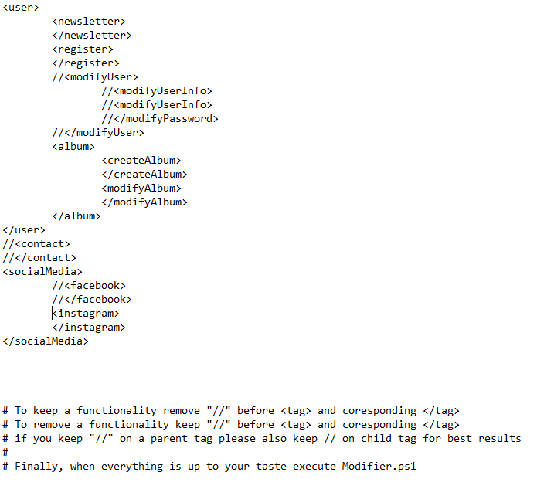

1. Une fois que le fichier tags.txt contient exactement ce que vous voulez, exécutez le fichier Modifier.ps1.
2. Le site ne conservera que les fonctionnalités que vous avez demandées.
3. Dans TMP\DatabaseCreation il y a 2 scripts DATABASE.sql et USER.sql. Adapter le script utilisateur à vos besoins
   1. Un pour la création de la base de données et un pour l'utilisateur, le script de base de données s'adaptera aux fonctionnalités que vous avez demandées dans le fichier tags.txt. Exécutez-les en utilisant le moteur de base de données MySQL ou MariaDB.
4. Pour Instagram, créez un widget dans [Sociablekit.com](https://www.sociablekit.com/) comme vous le souhaitez.
   1. Pour une utilisation par défaut :
      1. Layout : Grid
      2. Post item type : Tile
      3. Space between images : 5
      4. Default post count : 2
      5. Column count : 8
      6. Character limit : 50
   2. Extrayez ensuite le widget et collez-le dans le fichier TMP\view\home.php
5. Pour le code d'intégration dans Facebook, veuillez visiter ce lien et suivre les instructions <https://developers.facebook.com/docs/plugins/page-plugin/>

Puis copiez le code d'intégration

## Site Web

Le site web est très intuitif, je me contenterai donc d'inclure des captures d'écran de ce à quoi il ressemble

Home :

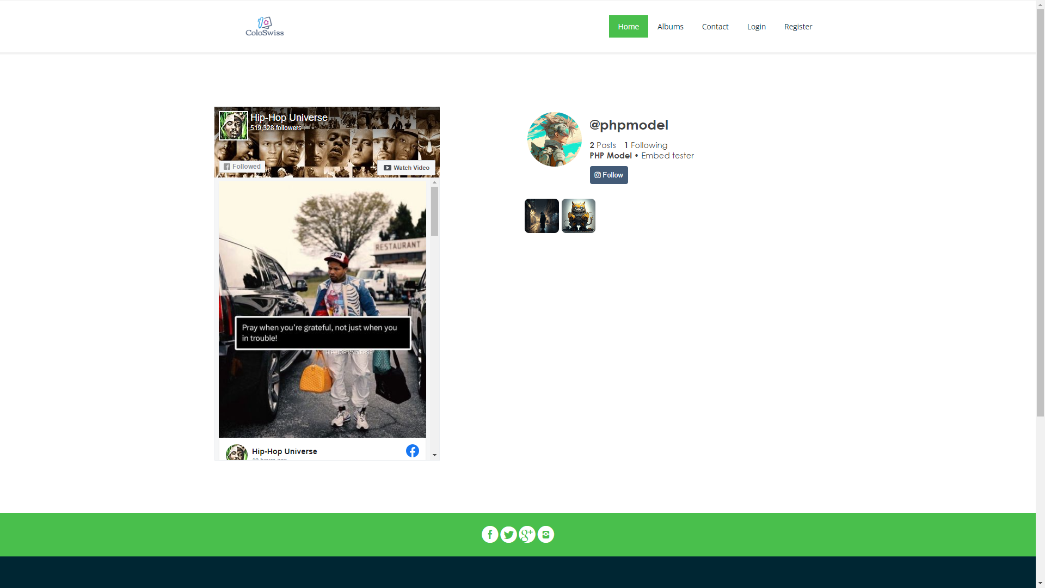

Login :

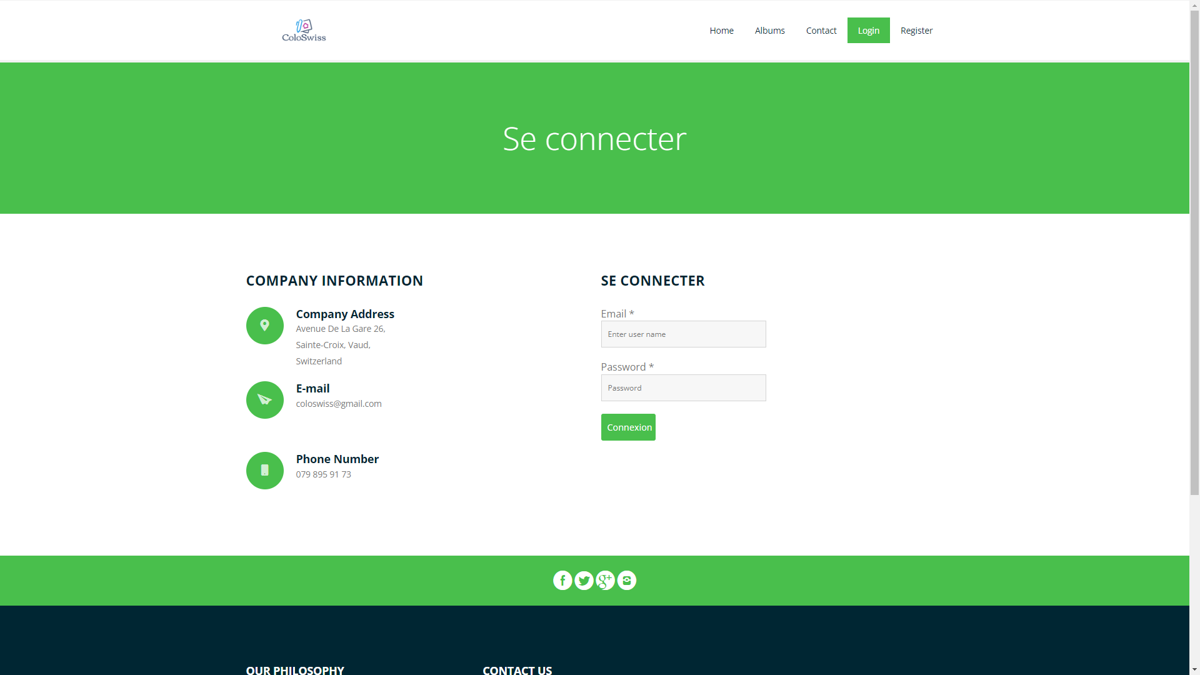

Register :

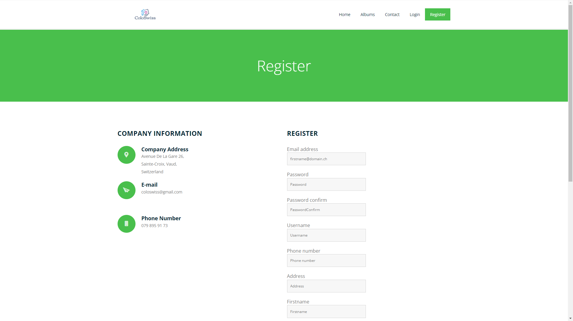

Contact/Feedback :

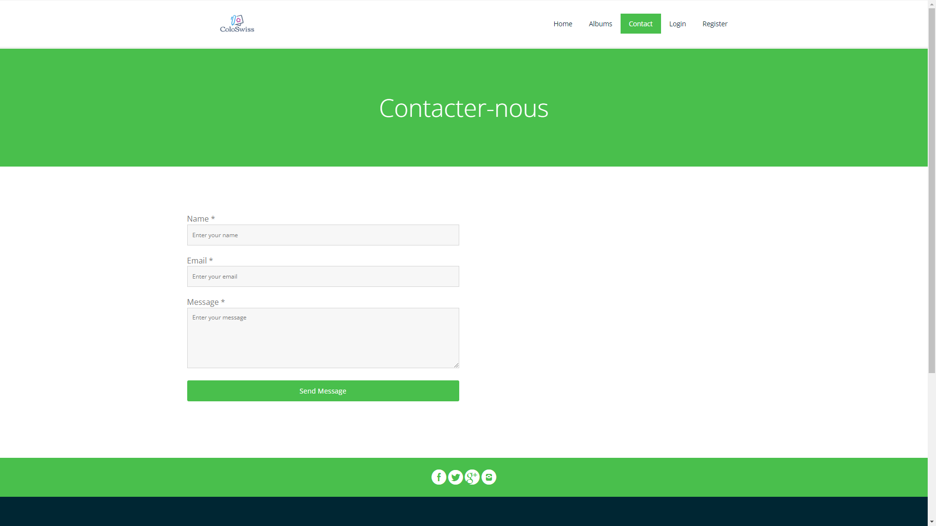

Albums :

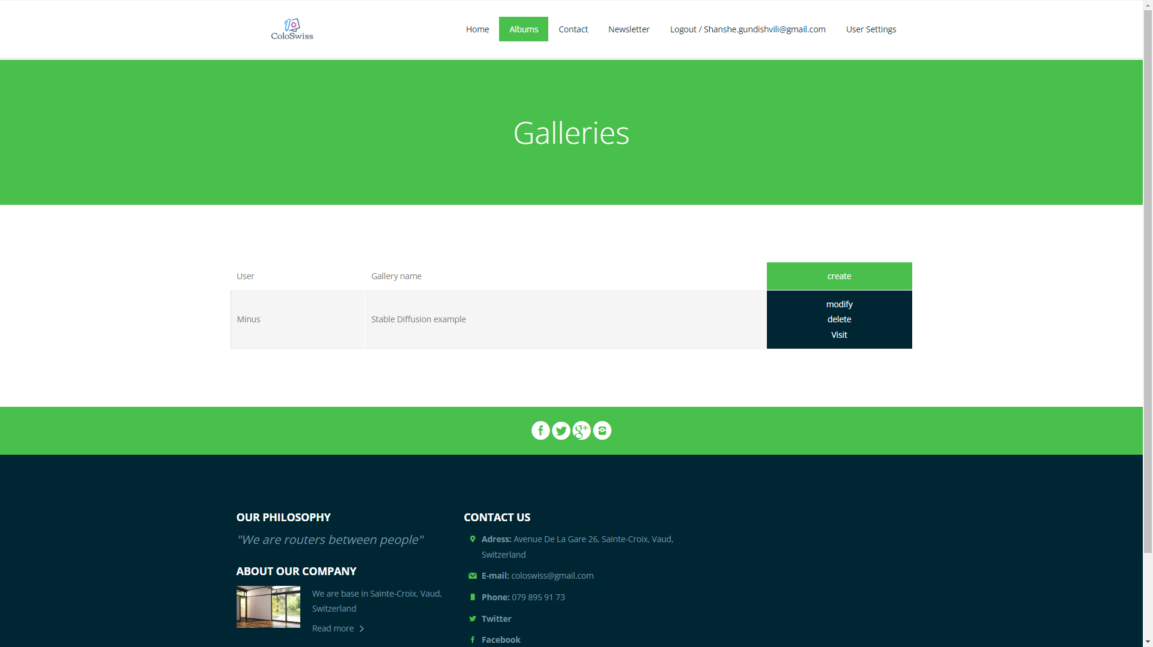

Créer un album :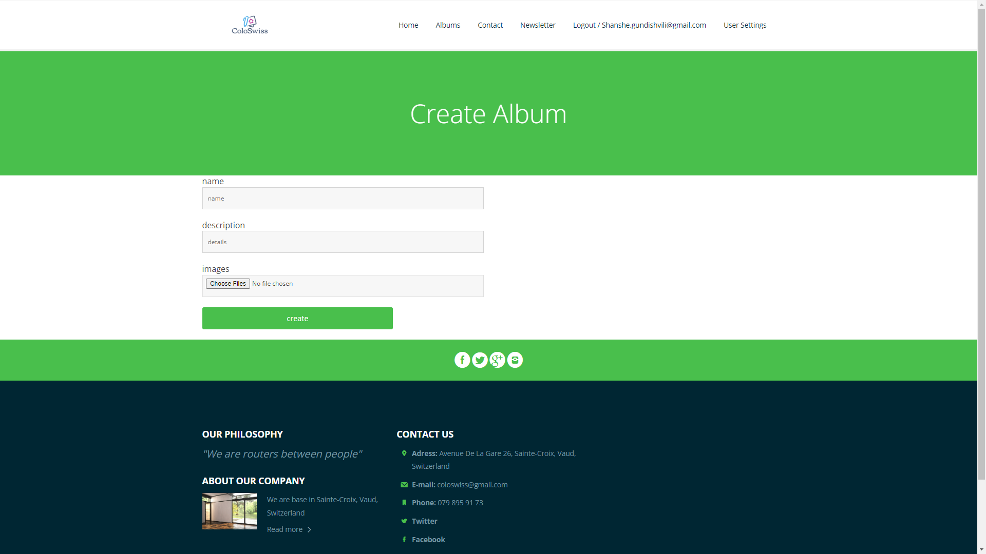

Visiter l'album :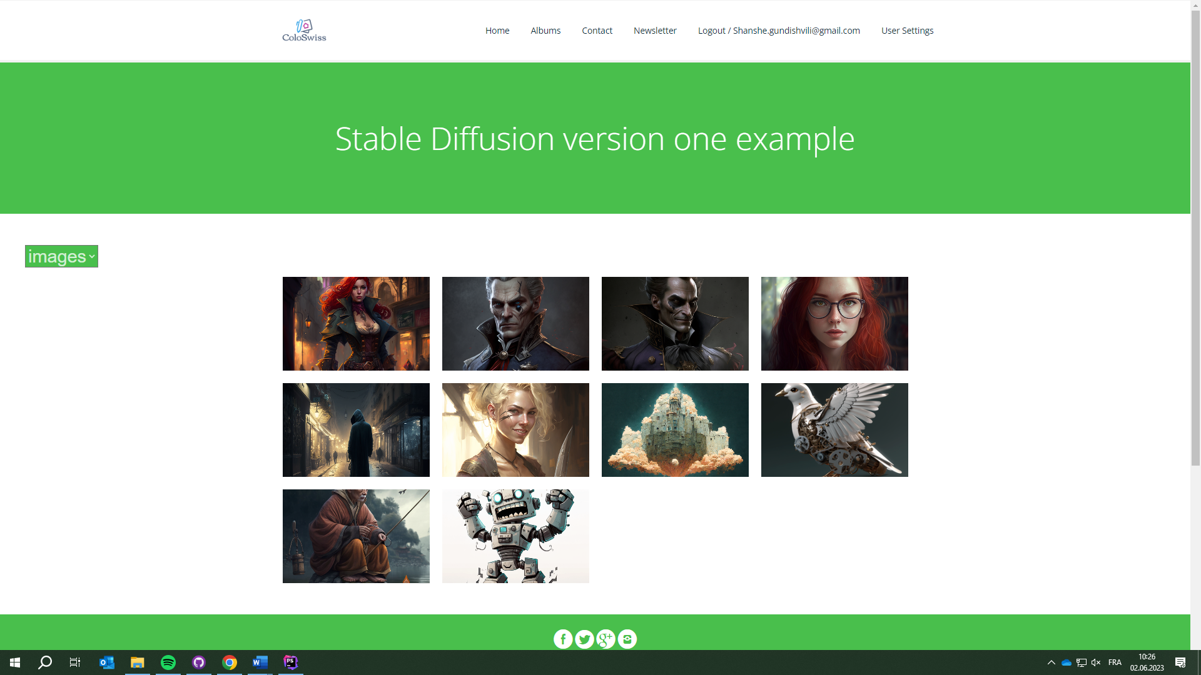

Image :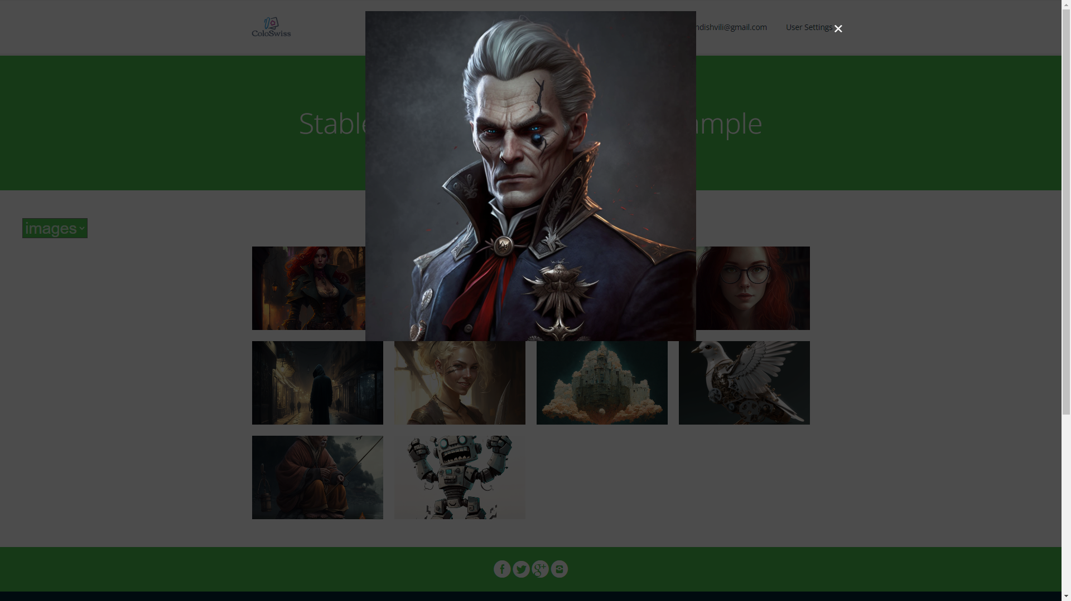

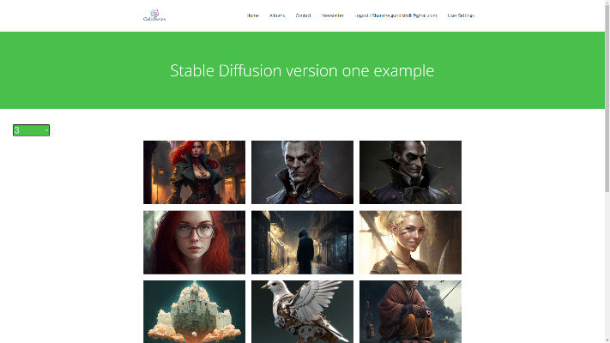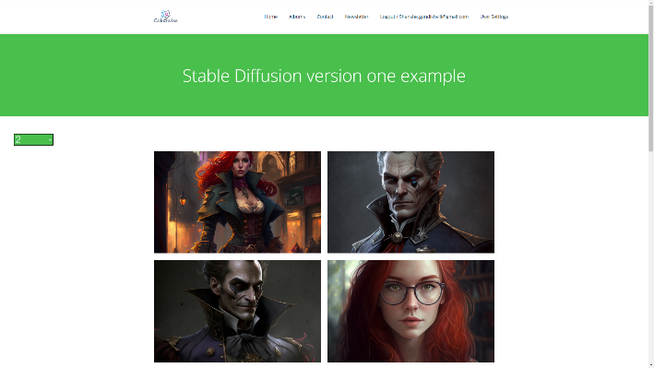Album différents nombres d'images :

Modifier l'album :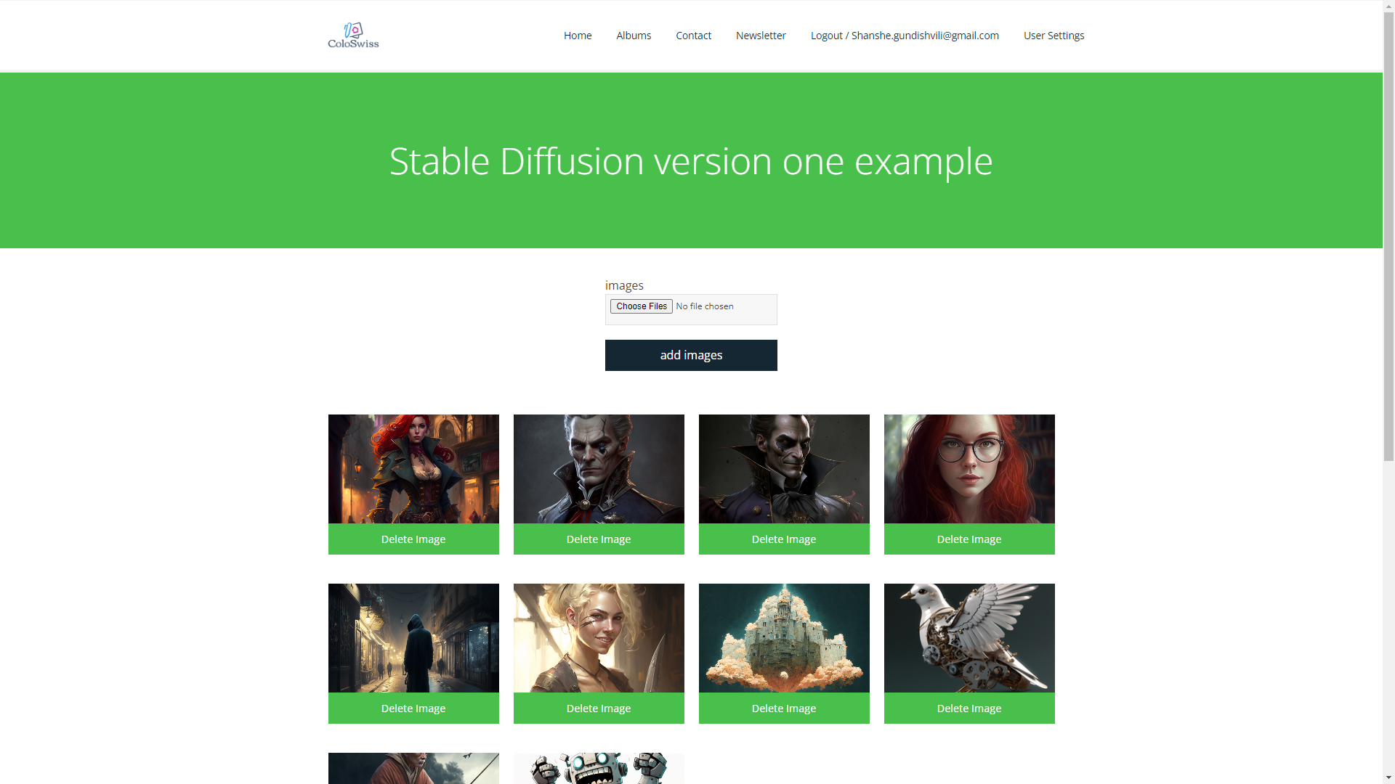

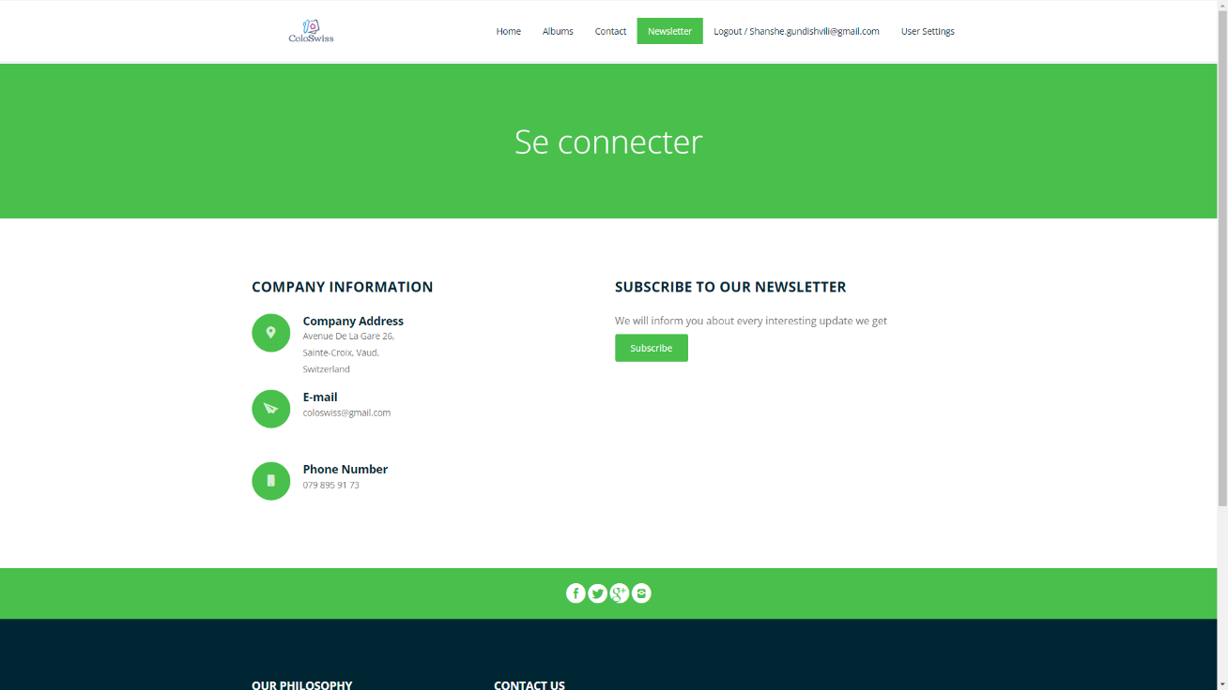Newsletter:

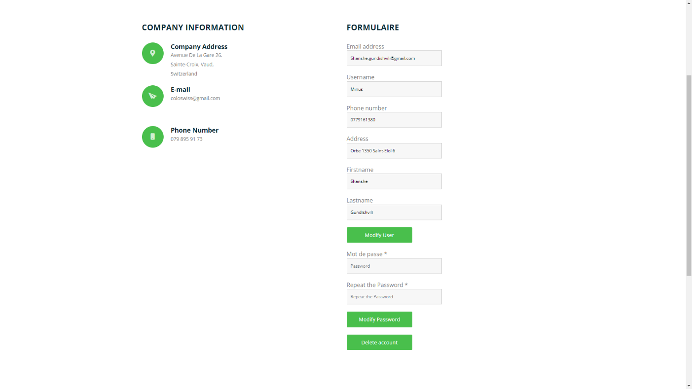Modifier l’utilisateur: